**上海贤德xiande.VC-3000pro真空控制器**

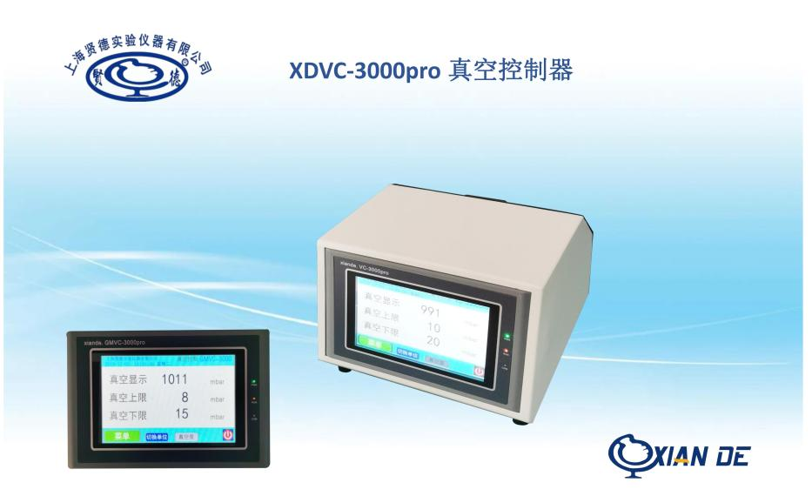

产品特点：

 主机部分： 集成真空控制系统，具备控制精度高、耐腐蚀、阀门寿命长。

 大屏幕触摸型彩色液晶屏可显示检测和设定的真空度，同时可直接在液晶屏上进行真空度的调整。

 可组合配套进口或国产各品牌旋转蒸发仪,具备优良控制真空度的真空控制器,与旋转蒸发仪等相连接。

 可以对旋转蒸发仪内部真空度进行控制，从而提高(例如：甲叉二氯、苯、三氯乙烷、乙醇)等沸点

低试剂的回收率，也可进行惰性气体的置换对减压浓缩时内部不受氧化和污染。

 可进行10段梯度蒸馏程序控制（时间和真空度的编排运作)，合成实验层析减压蒸馏时，对真空度的逐步控制。

 界面操作：中文/英文系统界面操作切换功能。

 真空控制器（mbar）和（Mpa）单位切换、曲线图追踪查询、USB接口数据导出。

 可选配蒸汽温度（-20~200℃）监测功能。

点动式/一键泄压功能。

技术参数：

型 号 ：xiande.VC-3000pro

主机显示 ：5.5寸彩色大屏幕触摸屏，智能一体控制系统

设定范围 ： 0.01~1013hPa(mbar)**/**0~0.000001Mpa

测定范围 ： 0.5~1013hPa(mbar)**/**0~ -0.005Mpa

接口尺寸 ： 快接外径φ10mm

额定电压 ： AC 220V

频率 ：50Hz

可载功率：≤3KW

额定功率 ：130W

适用介质 ：强酸、强碱类气体

复合膜片 ：PTFE

体积/重量 ：仪器尺寸（长*宽*高）180×205×135mm 2.5KG

噪音 ：55db

环境温度 ：5~40℃

防护等级 IP42安全防护等级检测报告;产品数据：第三方检测认证；

待机功率 ：3W